1. Мережа Фейстеля 2
1.1. Історія створення мережі Фейстеля 2
1.2. Теоретичні дослідження мережі Фейстеля 3
1.3. Класична та модифіковані структури мережі Фейстеля 4
1.4. Порівняльна характеристика криптографічних алгоритмів на основі мережі Фейстеля 5
1.5. Конструкція блочного шифру на підставі мережі Фейстеля 6
1.5.1. Шифрування двійкової інформації 6
1.5.2. Дешифрування двійкової інформації. 8
1.5.3. Алгоритмічний опис 9
1.5.4. Математичний опис 9
1.6. Функції, які використовуються в мережах Фейстеля 11
1.6.1. S-блок (S-box) 11
1.6.2. P-блок (P-box) 12
1.7. Приклад реалізації мережі Фейстеля мовою С++ 13
1.8. Особливості роботи криптографічних алгоритмів на підставі мережі Фейстеля 14
1.8.1. Алгоритм Lucifer 14
1.8.2. Алгоритм IDEA^{[8]} 16
1.8.3. Алгоритм DES 17
1.8.4. Алгоритм ГОСТ 28147-89 17
1.6. Перелік рекомендованої літератури 18

1. Мережа Фейстеля
Мережа Фейстеля (конструкція Фейстеля) – один з методів побудови блокових шифрів. Мережа представляє певну багаторазово повторювану структуру, яка називається коміркою Фейстеля. При переході від однієї комірки до іншої відбувається зміна ключа, причому вибір ключа залежить від конкретного алгоритму. Операції шифрування та дешифрування на кожному етапі дуже прості, і при певному доробленні збігаються, вимагаючи тільки зворотного порядку використання ключів. Шифрування за допомогою даної конструкції легко реалізується як на програмному, так і на апаратному рівні, що забезпечує широкі можливості її застосування. Більшість сучасних блокових шифрів використовують мережу Фейстеля як основу алгоритму. Альтернативою мережі Фейстеля є підстановно-перестановна мережа.
1.1. Історія створення мережі Фейстеля
У 1971 році Хорст Фейстель (Horst Feistel) запатентував два пристрої, які реалізували різні алгоритми шифрування, яка пізніше були названі загальною назвою Lucifer (Lucifer). Один з пристроїв використовував конструкцію під назвою "мережа Фейстеля" ("Feistel cipher", "Feistel network"). Робота над створенням нових криптосистем велася ним у стінах фірми IBM разом з Доном Копперсмітом (Don Coppersmith). Проект Lucifer був скоріш експериментальним, однак став базисом для алгоритму Data Encryption Standard (DES). У 1973 році Хорст Фейстель в журналі Scientific American опублікував статтю "Криптографія і Комп'ютерна безпека" [1, 2] ("Cryptography and Computer Privacy"), в якій розкрив ряд важливих аспектів шифрування та навів опис першої версії проекту Lucifer, яка не використовувала мережу Фейстеля. У 1977 році алгоритм DES став стандартом шифрування даних в США і до сьогодні широко використовувався у криптографічних банківських системах. Ітеративна структура алгоритму давала змогу спростити його реалізацію в програмних і апаратних середовищах. Згідно з деякими даними [3], вже в 1970-і роки в КДБ (СРСР) розроблявся блоковий шифр, що використав мережу Фейстеля, і, ймовірно, саме він пізніше був прийнятий як ГОСТ 28147-89 в 1990 році.
У 1987 році були розроблені алгоритми FEAL і RC2. Широке використання мережі Фейстеля отримали в 1990-і роки, коли з'явилися такі алгоритми, як: Blowfish, CAST-128, TEA, XTEA, XXTEA, RC5, RC6 та ін. 2 січня 1997 р. NIST ( National Institute of Standards and Technology – Національний інститут стандартів і технологій) оголосив конкурс на створення нового стандарту шифрування даних, котрий прийшов би на заміну алгоритму DES. Новий блоковий шифр був затверджений 26 травня 2002 під назвою AES (Advanced Encryption Standard), у якому замість мережі Фейстеля використовується SP-мережа (підстановно-перестановна мережа).
1.2. Теоретичні дослідження мережі Фейстеля
Мережі Фейстеля були широко вивчені криптографами у зв'язку з їх великим поширення. У 1988 році Майкл Люби (Michael Luby) і Чарльз Ракофф (Charles Rackoff) провели дослідження мережі Фейстеля і довели, що якщо раундова функція є криптостійкою псевдовипадковою, і використовувані ключі незалежні у кожному раунді, то 3-х раундів буде достатньо для того, щоб блоковий шифр був простою псевдовипадковою перестановкою, тоді як чотирьох раундів буде достатньо для того щоб зробити сильну псевдовипадкову перестановку.
Псевдовипадковою перестановкою Люби і Ракофф назвали таку, яка стійка до атаки з адаптивним вибором відкритого тексту, а сильною псевдовипадковою перестановкою – псевдовипадкову перестановку стійку до атаки з використанням обраного шифрованого тексту.
Іноді мережу Фейстеля в західній літературі називають "Luby-Rackoff block cipher" на честь Люби і Ракофф, які виконали великий обсяг теоретичних досліджень у цій галузі.
Надалі, в 1997 році, Моні Наор (Moni Naor) і Омер Рейнголда (Omer Reingold) запропонували спрощений варіант конструкції Люби-Ракофф з чотирьох раундів, де в якості першого і останнього раунду використовуються дві попарно-незалежні перестановки. Два середніх раунда конструкції Наор-Рейнголда ідентичні до раундів в конструкції Люби-Ракофф. [7]
Однак, більшість досліджень присвячено вивченню конкретних алгоритмів. У багатьох блокових шифрах на підставі мережі Фейстеля були знайдені ті чи інші уразливості, проте в ряді випадків ці уразливості є суто теоретичними і при сьогоднішній продуктивності комп'ютерів використовувати їх на практиці для злому неможливо.
1.3. Класична та модифіковані структури мережі Фейстеля
Класична двоблокова мережа Фейстеля
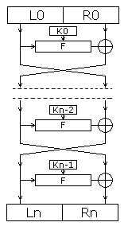  Шифрування | 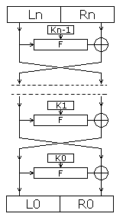  Дешифрування
При великому розмірі блоків шифрування (128 біт і більше) реалізація такої мережі Фейстеля на 32-розрядних архітектурах може викликати труднощі, тому застосовуються модифіковані варіанти цієї конструкції. Зазвичай використовуються мережі з 4 гілками. На рисунку показано найбільш поширені модифікації. Також існують схеми, в яких довжини половинок 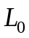 і 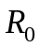 не збігаються. Вони називаються незбалансованими.
Модифіковані багатоблокові мережі Фейстеля
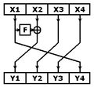 | 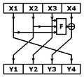 | 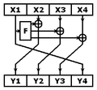
Тип 1 | Тип 2 | Тип 3
1.4. Порівняльна характеристика криптографічних алгоритмів
на основі мережі Фейстеля
Наведені нижче криптографічні алгоритми (блокові шифри) використовують класичну або модифіковану мережу Фейстеля в якості своєї основи:
Алгоритм | Год | Кількість  раундів | Довжина  ключа | Розмір  блока | Кількість  підблоків
Blowfish | 1993 | 16 | від 32 до 448 | 64 | 2
Camellia | 2000 | 18/24 | 128/192/256 | 128 | 2
CAST-128 | 1996 | 12/16 | 40-128 | 64 | 2
CAST-256 | 1998 | 12×4=48 | 128/192/256 | 128 | 2
CIPHERUNICORN-A | 2000 | 16 | 128/192/256 | 128 | 2
CIPHERUNICORN-E | 1998 | 16 | 128 | 64 | 2
CLEFIA | 2007 | 16 | 128/192/256 | 128 | 16
DEAL | 1998 | 6 (8) | (128/192) 256 | 128 | 2
DES | 1977 | 16 | 56 | 64 | 2
DFC | 1998 | 8 | 128/192/256 | 128 | ?
FEAL | 1987 | 4-32 | 64 | 64 | 2
ГОСТ 28147-89 | 1989 | 32/16 | 256 | 64 | 2
IDEA | 1991 | 8+1 | 128 | 64 | 4
KASUMI | 1999 | 8 | 128 | 64 | 2
Khufu | 1990 | 16-32/64 | 512 | 64 | 2
LOKI97 | 1997 | 16 | 128/192/256 | 128 | 2
Lucifer | 1971 | 16 | 48/64/128 | 48/32/128 | 2
MacGuffin | 1994 | 32 | 128 | 64 | 4
MAGENTA | 1998 | 6/8 | 128/192/256 | 128 | 2
MARS | 1998 | 32 | 128-1248 | 128 | 2
Mercy | 2000 | 6 | 128 | 4096 | ?
MISTY1 | 1995 | 4×n (8) | 128 | 64 | 4
Raiden | 2006 | 16 | 128 | 64 | 2
RC2 | 1987 | 16+2 | 8-128 | 64 | 4
RC5 | 1994 | 1-255(12) | 0-2040(128) | 32/64/128 | 2
RC6 | 1998 | 20 | 128/192/256 | 128 | 4
RTEA | 2007 | 48/64 | 128/256 | 64 | 2
SEED | 1998 | 16 | 128 | 128 | 2
Sinople | 2003 | 64 | 128 | 128 | 4
Skipjack | 1998 | 23 | 80 | 64 | 4
TEA | 1994 | 64 | 128 | 64 | 2
Triple DES | 1978 | 32/48 | 112/168 | 64 | 2
Twofish | 1998 | 16 | 128/192/256 | 128 | 4
XTEA | 1997 | 64 | 128 | 64 | 2
XTEA-3 | 1999 | 64 | 256 | 128 | 4
XXTEA | 1998 | 12-64 | 128 | 64 | 2

1.5. Конструкція блочного шифру на підставі мережі Фейстеля
1.5.1. Шифрування двійкової інформації
Розглянемо випадок, коли ми хочемо зашифрувати деяку блокову інформацію, представлену в двійковому вигляді в комп'ютерній пам'яті (наприклад, файл) або в електроніці як послідовність нулів і одиниць.
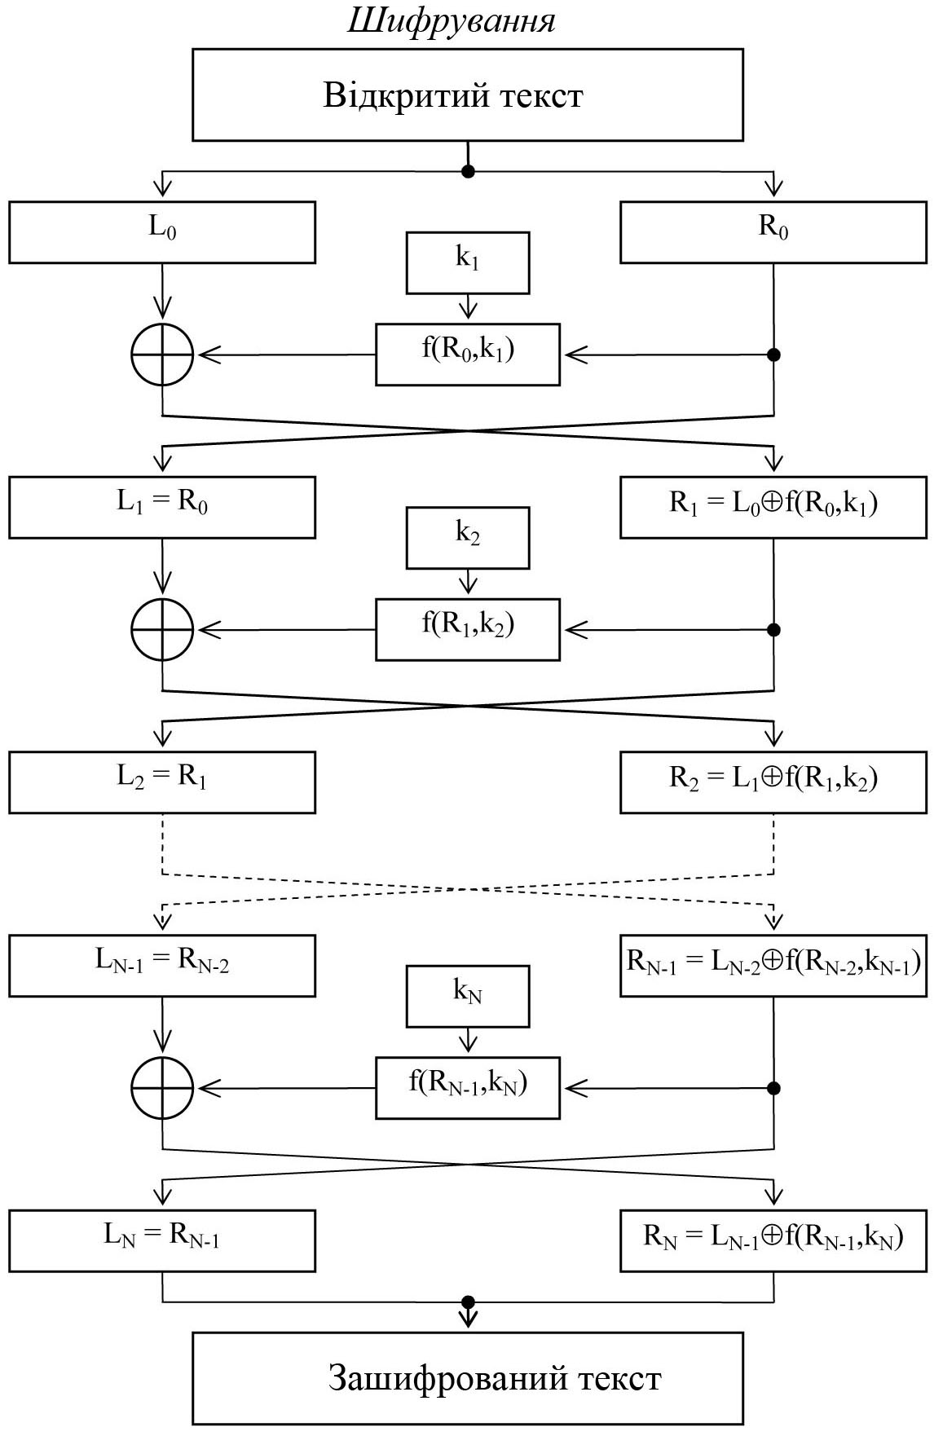
Рис. 1. Застосування двоблокової мережі Фейстеля для шифрування двійкової інформації
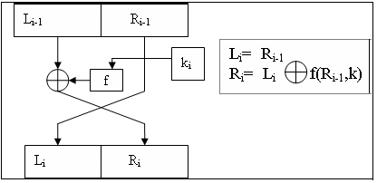
Вся інформація, представлена в двійковому вигляді, розбивається на блоки фіксованої довжини. У випадку, якщо довжина вхідного блоку менша, ніж розмір блоку, який шифрується заданим алгоритмом, то блок доповнюється будь-якою інформацією. Як правило довжина блоку є степенем двійки, наприклад: 16, 32, 64 чи 128 біт. Далі будемо розглядати операції тільки з одним блоком, оскільки з іншими в процесі шифрування виконуються ті ж самі операції.
Обраний блок ділиться на два однакових підблока – "лівий" () і "правий" (). "Лівий підблок" видозмінюється функцією залежно від ключа раунду 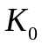, після чого він додається за модулем 2 з "правим підблоком" 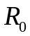. Результат додавання присвоюється новому лівому підблоку 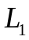, який буде половиною вхідних даних для наступного раунду, а "лівий підблок" 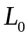 без змін присвоюється новому правому підблоку 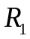 (див. схему), який буде іншою половиною. Після цього перераховані вище операції повторюються N-1 раз, враховуючи, що при переході від одного етапу до іншого змінюються раундові ключі ( на 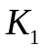 і т.д.) за певним математичного правилом відповідно до алгоритму шифрування, де N – кількість раундів в заданому алгоритмі.
Переваги та недоліки
Переваги:
Простота апаратної реалізації на сучасній електронній базі.
Простота програмної реалізації в силу того, що значна частина функцій підтримується на апаратному рівні в сучасних комп'ютерах (наприклад, додавання за модулем 2, додавання за модулем 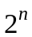, множення за модулем , і т. д.).
Хороша вивченість алгоритмів на підставі мереж Фейстеля.
Недоліки:
За один раунд шифрується тільки половина вхідного блоку.
1.5.2. Дешифрування двійкової інформації
Дешифрування інформації відбувається так само, як і шифрування, за винятком лише того, що ключі використовуються у зворотному порядку, тобто не від першого до N-го, а від N-го до першого.
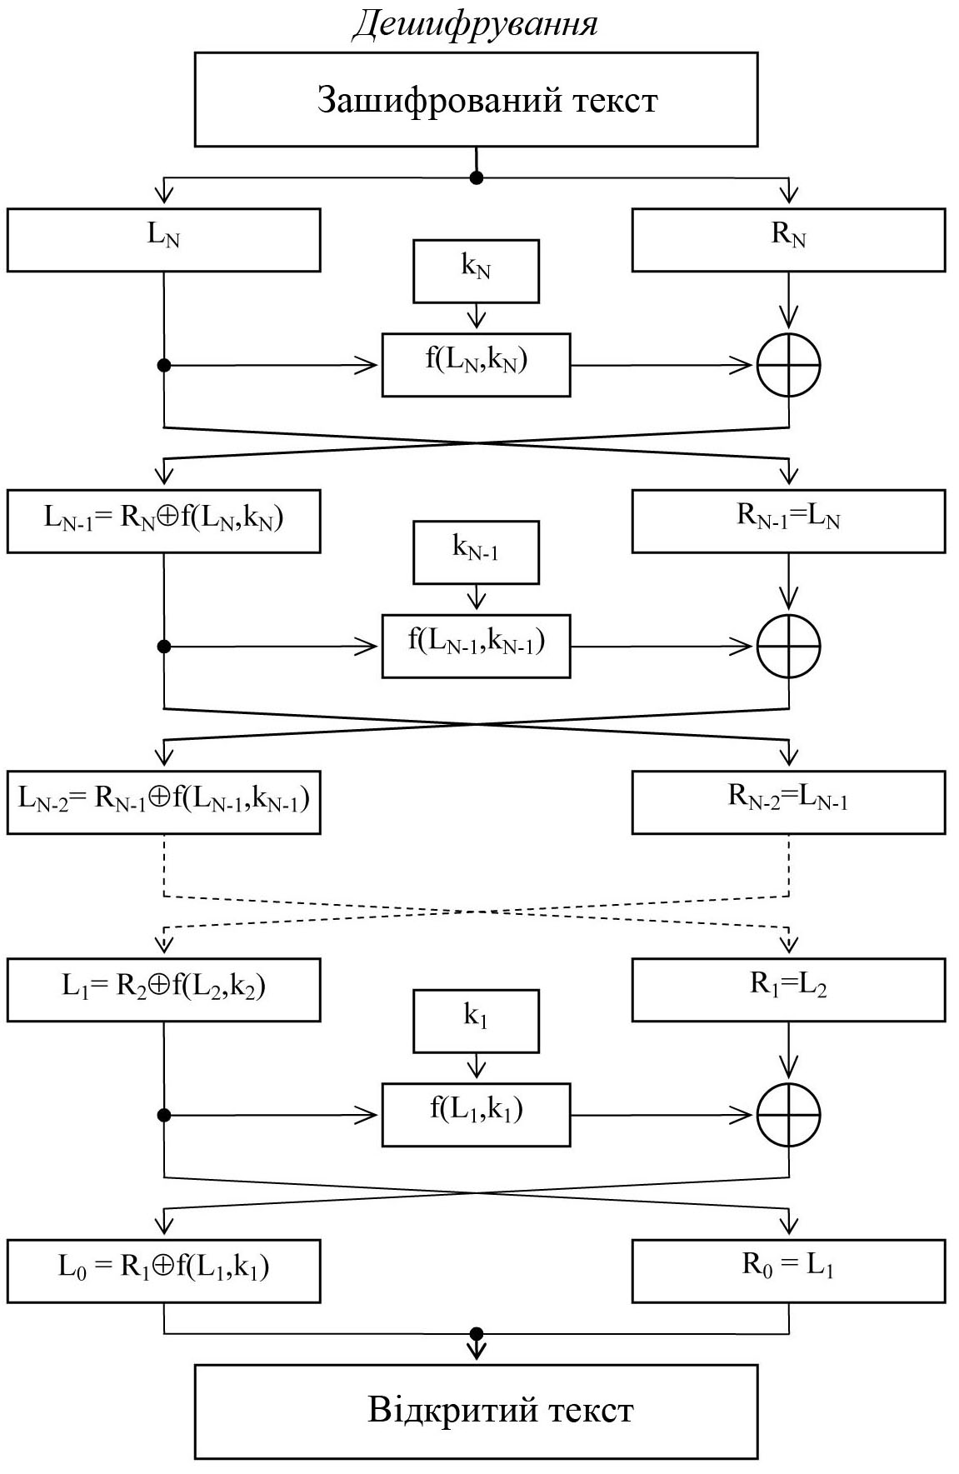
Рис. 2. Застосування двоблокової мережі Фейстеля для дешифрування двійкової інформації
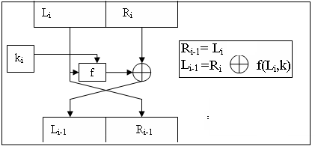
1.5.3. Алгоритмічний опис
Алгоритм реалізації двоблокової мережі Фейстеля складається з такої послідовності дій:
- блок відкритого тексту ділиться на 2-і однакові частини 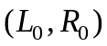;
- в кожному раунді обчислюється (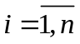 – номер раунду)
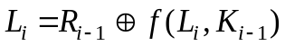, 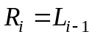,
де 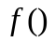 – певна функція, а – ключ -го раунду.
Результатом виконання раундів є . Однак зазвичай в -му раунді перестановка і 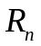 не проводиться, що дає змогу використовувати ту ж процедуру для дешифрування, але з інвертованим порядком використання раундової ключової інформації:
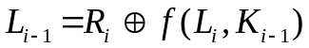, 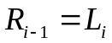.
Незначною зміною можна домогтися й повної ідентичності процедур шифрування та дешифрування.
Одна з переваг такої моделі – зворотність алгоритму незалежно від складності функції 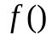, яка використовується.
1.5.4. Математичний опис
Інволюція [4] – взаємно-однозначне перетворення, яке є зворотним самому собі. Розглянемо на прикладі: Нехай  – вхідний блок, а  – деяке інволютивне перетворення, 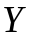 – результат. При одноразовому застосуванні перетворення до вхідного блоку отримаємо: 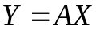, при застосуванні перетворення до результату попереднього перетворення отримаємо: 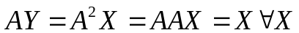.
Нехай вхідний блок 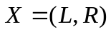 складається з двох підблоків (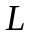 і 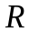) однакової довжини. Визначимо два перетворення 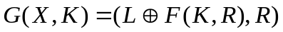 (шифрування ключем K) і 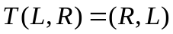 (перестановка підблоків). Введемо позначення: 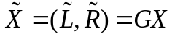, 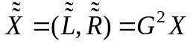.
Доведемо їх інволютивність:
1. Нескладно помітити, що перетворення змінює лише лівий підблок , залишаючи правий незмінним. Тому надалі будемо розглядати тільки підблок . Після того, як перетворення 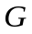 буде двічі застосоване до блоку , отримаємо:
.
Таким чином, 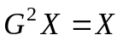, отже – інволюція.
2. .
Розглянемо сам процес шифрування. Визначимо 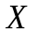 як вхідне значення. Нехай 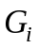 – перетворення з ключем 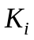, а 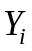 – вихідне значення після -го раунду. Тоді перетворення на 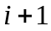-му раунді можна записати у вигляді 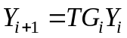, крім першого, де 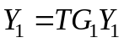. Отже, вихідне значення після раундів шифрування буде 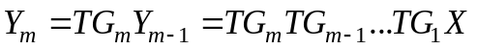. Можна помітити, що на останньому етапі не обов'язково виконувати перестановку 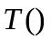.
Дешифрування виконується шляхом застосування всіх перетворень у зворотному порядку. В силу інволютивності кожного з перетворень, зворотний порядок дає такий вихідний результат:
.
1.6. Функції, які використовуються в мережах Фейстеля
У своїй роботі "Криптографія і Комп'ютерна безпека" Хорст Фейстель описує два різних блоки перетворень (функцій 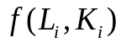) – блок підстановок (S-блок) і блок перестановок (P-блок). Можна показати, що будь-яке двійкове перетворення над двійковим блоком фіксованої довжини, зводяться до S-блоку, але на практиці в силу складності будови -розрядного S-блоку при великих , застосовують більш прості конструкції.
Термін "блок" тут використовується замість фунакції внаслідок того, що мова йде про блочний шифр і передбачалося, що S- і P-блоки будуть цифровими мікросхемами (цифровими блоками).
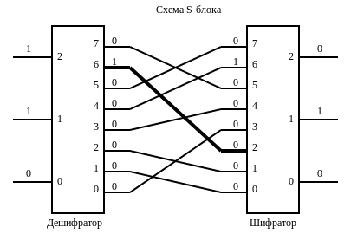
Принципова схема 3-розрядного S-блоку
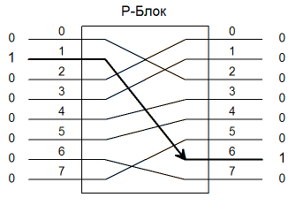
Принципова схема 8-розрядного P-блоку
1.6.1. S-блок (S-box)
Блок підстановки (S-блок) складається з дешифратора, що перетворює -розрядний двійковий сигнал в однорозрядний сигнал за основою , системи комутаторів внутрішніх з'єднань (всього з'єднань 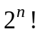) і шифратора, який переводить сигнал з однорозрядного -го в -розрядний двійковий. Аналіз -розрядного S-блоку при великому вкрай складний, однак реалізувати такий блок на практиці дуже складно, оскільки кількість можливих з'єднань дуже велика (). На практиці блок підстановок використовується як частина більш складних систем.
У загальному випадку S-блок може мати кількість входів/виходів, які не співпадають, у цьому випадку в системі комутації від кожного виходу дешифратора може йти не одне з'єднання, а 2 чи більше або не йти зовсім. Те ж саме і для входів шифратора.
В електроніці можна безпосередньо застосовувати наведену схему, в програмуванні ж генерують таблиці заміни. Обидва підходи є еквівалентними, тобто файл, зашифрований на комп'ютері, можна дешифрувати на електронному пристрої та навпаки.
Таблиця підстановки (заміни) для наведеного 3-розрядного S-блоку
№ комбінації | 0 | 1 | 2 | 3 | 4 | 5 | 6 | 7
Вхід | 000 | 001 | 010 | 011 | 100 | 101 | 110 | 111
Вихід | 011 | 000 | 001 | 100 | 110 | 111 | 010 | 101
1.6.2. P-блок (P-box)
Блок перестановок лише змінює положення цифр і є лінійним пристроєм. Цей блок може мати дуже велику кількість входів-виходів, однак в силу лінійності систему не можна вважати крипостійкою. Криптоаналіз ключа для -розрядного P-блоку проводиться шляхом подачі на вхід 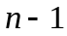 різних повідомлень, кожне з яких складається з нулів ("0") і 1 одиниці ("1").
Циклічний зсув
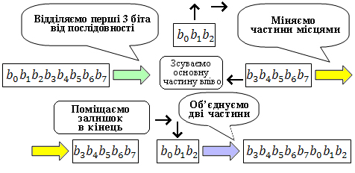
Циклічний зсув вліво на 3 розряди 8-ми-бітної шини.
Можна показати, що циклічний зсув є окремим випадком P-блоку.
У простому випадку (зсув на 1 біт), крайній біт відщеплюється і переміщується на інший кінець регістра або шини. Залежно від того, який біт береться, правий чи лівий, зсув називається "вправо" або "вліво". Зсув на більшу кількість біт можна розглядати як багаторазове застосування зсуву на 1.
Циклічний зсув на біт для -розрядного входу (<)
Напрямок  зсуву | Порядок проходження бітів  о зсуву | Порядок проходження бітів  після зсуву
вліво | 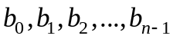 | 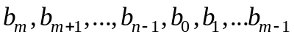
вправо |  | 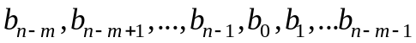
Додавання за модулем . Позначення операції – 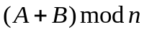 – це залишок від ділення 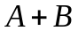на , де 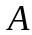 і 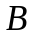 – числа, що додаються.
Можна показати, що додавання двох чисел за модулем видається в двійковій системі числення, як S-блок, у якого на вхід подається кількість , а в якості системи комутації S-блоку використовується циклічний зсув вліво на розрядів.
У комп'ютерній техніці та електроніці операція додавання, як правило, реалізована як додавання за модулем 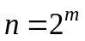, де – ціле (зазвичай дорівнює розрядності машини). Для отримання в двійковій системі 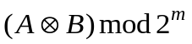 достатньо додати числа, після чого відкинути розряди, починаючи з -го і старші.
Множення за модулем . Позначення операції – – це залишок від ділення 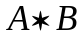 на , де і – числа, які перемножуються.
У персональних комп'ютерах на платформі x86 при перемножуванні двох -розрядних чисел виходить кількість розрядністю 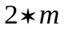. Щоб отримати залишок від ділення на 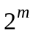, потрібно відкинути старших біт.
1.7. Приклад реалізації мережі Фейстеля мовою С++
Загальний вигляд алгоритму шифрування, що використовує мережу Фейстеля:
/* функція перетворення підблоку за ключем (залежить від конкретного алгоритму)
subblock – підблок, який перетворюється
key – ключ значення, яке повертається – перетворений блок */
int f (int subblock, int key);
/*Шифрування відкритого тексту
left – лівий вхідний підблок
right – правий вхідний підблок
key – масив ключів (по ключу на раунд)
rounds – кількість раундів*/
void crypt (int *left, int *right, int rounds, int *key)
{
int i, temp;
for (i = 0; i < rounds; i++) {
temp = *right ^ f (*left, key[i]);
*right = *left;
*left = temp;
}
}
/*Дешифрування тексту
left – лівий зашифрований підблок
right – правий зашифрований підблок*/
void decrypt (int *left, int *right, int rounds, int *key)
{
int i, temp;
for (i = rounds – 1; i >= 0; i--) {
temp = *left ^ f (*right, key[i]);
*left = *right;
*right = temp;
}
}
1.8. Особливості роботи криптографічних алгоритмів
на підставі мережі Фейстеля
1.8.1. Алгоритм Lucifer
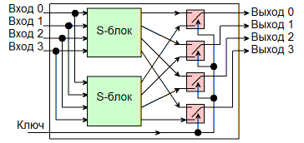
Модуль, який вибирає таблицю підстановок за бітовим ключем
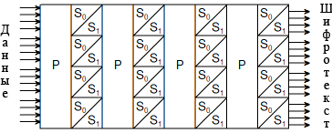
Скорочена схема S- и P-шарів у алгоритмі Lucifer (червень 1971)
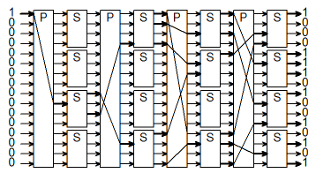
Схема генерування та поширення одиниць
Історично, першим алгоритмом, який використовував мережу Фейстеля, був алгоритм Lucifer, при роботі над яким Фейстелем і була, власне, розроблена структура, яку потім стали називати "мережею Фейстеля". У червні 1971 року Фейстелем був отриманий американський патент № 3798359. [9]
Перша версія цього алгоритму використовувала блоки і ключі довжиною по 48 біт і не використовувала конструкцію "мережу Фейстеля". Подальша модифікація алгоритму була запатентована на ім'я Джона Л. Смітта (John Lynn Smith) в листопаді того ж року (US Patent 3,796,830; Nov 1971) [10], і в патенті міститься як опис власне самої "мережі Фейстеля", так і конкретної функції шифрування. У ній використовувалися 64-розрядні ключі і 32-бітові блоки. І, нарешті, остання версія запропонована в 1973 році оперувала 128-бітними блоками і ключами. Найбільш повний опис алгоритму Lucifer було наведено в статті Артура Соркіна (Arthur Sorkin) Lucifer. Криптографічний алгоритм (Lucifer, A Cryptographic Algorithm") в журналі Криптологія (Cryptologia) за січень 1984. [11]
Хоча початкова модифікація алгоритму Lucifer обходилася без "комірок Фейстеля", вона добре демонструє те, як тільки застосуванням S-і P-блоків можна сильно спотворити вихідний текст. Структура алгоритму Lucifer зразка червня 1971 представляє "сендвіч" з шарів двох типів, що використовуються по черзі – так звані SP-мережі (або підстановно-перестановну мережу). Перший тип шару – P-блок розрядності 128 біт, за ним іде другий шар, що представляє собою 32 модулі, кожен з яких складається їх двох чотирьохбітних S-блоків, чиї відповідні входи закорочені і на них подається одне і те ж значення з виходу попереднього шару. Але самі блоки підстановок різні (відрізняються таблицями замін). На вихід модуля подаються значення тільки з одного з S-блоків, якого конкретно визначається одним з бітів у ключі, номер якого відповідав номеру S-блоку в структурі.
Розглянемо тепер, як буде змінюватися шифротекст, в наведеному вище алгоритмі, при зміні всього одного біта. Для простоти візьмемо таблиці замін S-блоків такими, що якщо на вхід S-блоку подаються всі нулі, то й на виході будуть всі нулі. В силу нашого вибору S-блоків, якщо на вхід шифрувального пристрою подаються всі нулі, то й на виході пристрою будуть всі нулі. У реальних системах такі таблиці замін не використовуються, оскільки вони сильно спрощують роботу криптоаналітика, але в нашому прикладі вони наочно ілюструють сильний міжсимвольний взаємозв'язок при зміні одного біта шифрувального повідомлення. Видно, що завдяки першому P-блоку єдина одиниця зсувається переміщається в центр блоку, потім наступний нелінійний S-блок "розмножує" її, і вже дві одиниці за рахунок наступного P-блоку змінюють своє положення та т. д. В кінці пристрої шифрування, завдяки сильному міжсимвольному зв'язку, вихідні біти стали складною функцією від вхідних і від використовуваного ключа. В середньому на виході половина бітів буде дорівнює "0" і половина "1".
За своєю суттю мережа Фейстеля є альтернативою складним SP-мереж і використовується набагато ширше. З теоретичної точки зору функція шифрування раунду може бути зведена до SP-мережі, однак мережа Фейстеля є більш практичною, оскільки шифрування та дешифрування може виконуватися одним і тим же пристроєм, але зі зворотним порядком використання ключів. Друга і третя версія алгоритму (які використовують мережу Фейстеля) оперували над 32-бітними блоками з 64-бітовим ключем та 128-бітними блоками з 128-бітними ключами. В останній (третій) версії функція шифрування раунду була влаштована дуже просто – спочатку підблоки, які шифруються пропускаються через шар 4-бітних S-блоків (аналогічно верствам в SP-мережах, тільки S-блок є константним і не залежить від ключа), потім до нього за модулем 2 додавався ключ раунду, після чого результат пропускався через P-блок.
1.8.2. Алгоритм IDEA
Прикладом алгоритму, що використовує глибоко модифіковану мережу Фейстеля, є алгоритм IDEA. У ньому 64-х бітні вхідні блоки даних (позначимо за 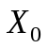) діляться на 4 підблоку довжиною 16 біт 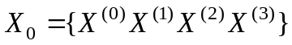. На кожному етапі використовується 6 16-ти бітних ключів. Всього використовується 8 основних етапів і 1 скорочений.
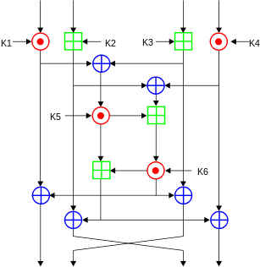
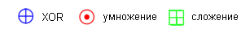
Рис. 3. Схема однієї ітерації повного раунду алгоритму IDEA
Формули для обчислення значення підблоків на i-му раунді (для раундів з 1-го по 8-й):
Попереднє обчислення:
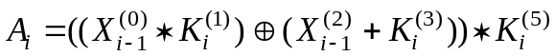
Кінцеві обчислення:
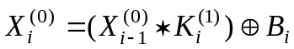
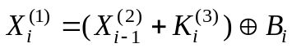
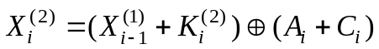
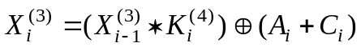
де 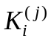 – j-й ключ на i-м раунді.
Формула для обчислення 9-го раунду:
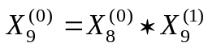
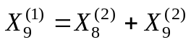
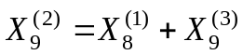
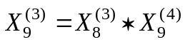
Виходом функції буде 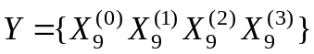
Як видно однією з особливостей є те, що не використовуються S-і P-блоки в чистому вигляді, в якості основних операцій використовують множення за модулем 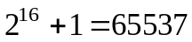 і додавання за модулем 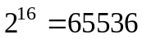.
1.8.3. Алгоритм DES
Функція 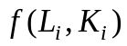 (де 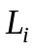 – 32-розрядний вхідний блок на i-й ітерації, – 48-ми розрядний ключ на даній ітерації) в алгоритмі DES складається з наступних операцій:
Розширення вхідного блоку до 48 розрядів (деякі вхідні розряди можуть повторюватися).
Додавання за модулем 2 з ключем 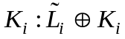.
Результат розбивається на 8 блоків довжиною 6 біт кожен:
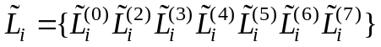.
Отримані блоки інформації 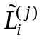 подаються на блоки підстановок мають 6-ти розрядні входи і 4-розрядні виходи.
На виході 4-х бітні блоки об'єднуються в 32-х бітний, який і є результатом функції .
Повне кількість раундів в алгоритмі DES – 16.
1.8.4. Алгоритм ГОСТ 28147-89
Функція (де і – 32-бітні числа) обчислюється наступним чином:
Додаються і за модулем 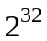: 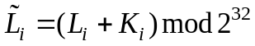
Результат розбивається на 8 4-бітних блоків, які подаються на вхід 4-розрядних S-блоків (які можуть бути різними).
Виходи S-блоків об'єднують в 32-бітне кількість, яке потім зсувається циклічно на 11 бітів вліво.
Отриманий результат є виходом функції.
Кількість раундів в алгоритмі ГОСТ 28147-89 дорівнює 32.
1.6. Перелік рекомендованої літератури
1. Horst Feistel. Cryptography and Computer Privacy (англ.)
2. Хорст Файстель. Криптография и компьютерная безопасность. Перевод Андрея Винокурова
3. Винокуров А.. Алгоритм шифрования ГОСТ 28147-89, его использование и реализация для компьютеров платформы Intel x86
4. ДИСКРЕТНАЯ МАТЕМАТИКА: АЛГОРИТМЫ. Симметричные системы и блочные шифры
5. Журнал Byte. № 8 (60), август 2003. Современные алгоритмы шифрования, Сергей Панасенко
6. Баричев С.Г., Гончаров В.В., Серов Р.Е. Основы современной криптографии. – М.: Горячая линия – Телеком, 2002. – 175 с. – (Специальность. Для высших учебных заведений). – 3000 экз. – ISBN 5-93517-075-2
7. On The Construction of Pseudo-Random Permutation: Luby-Rackoff Revisited
8. A. Menezes, P. van Oorschot, S. Vanstone. §7.6 IDEA // Handbook of Applied Cryptography. – CRC-Press, 1996. – P. 263. – (Discrete Mathematics and Its Applications). – ISBN 0-8493-8523-7
9. U.S. Patent 3 798 359
10. U.S. Patent 3 796 830
11. Arthur Sorkin. Lucifer, A Cryptographic Algorithm. Cryptologia, Выпуск 8(1), Январь 1984, стр. 22-41, с дополнением в выпуске 8(3), стр. 260-261
Симетричні криптоалгоритми
Поточній шифр | A3; A5; A8; Decim; MICKEY; RC4; Rabbit; SEAL; SOSEMANUK; Trivium; VMPC
Мережа  Фейстеля | ГОСТ 28147-89; Blowfish; Camellia;  CAST-128; CAST-256;  CIPHERUNICORN-A; CIPHERUNICORN-E;  CLEFIA; Cobra; DFC; DEAL;  DES; DESX; EnRUPT; FEAL; FNAm2;  HPC; IDEA; KASUMI; Khufu;  LOKI97; MARS; NewDES;  Raiden; RC5; RC6; RTEA; SEED;  Sinople; TEA; Triple DES;  Twofish; XTEA; XXTEA
SP-мережа | 3-WAY; ABC; AES (Rijndael);  Akelarre; Anubis; ARIA; BaseKing;  BassOmatic; CRYPTON; Diamond2;  Grand Cru; Hierocrypt-L1; Hierocrypt-3;  KHAZAD; Lucifer; Present; Rainbow;  SAFER; Serpent; SHARK; SQUARE; Threefish
Інші | FROG; NUSH; REDOC; SHACAL; SC2000

http://habrahabr.ru/post/140404/
Почему сеть Фейстеля работает? Объяснение «на пальцах»
В продолжении статьи про blowfish хотелось бы поговорить про его основу — сеть Фейстеля. Люди «в теме» слышали про неё не одну сотню раз — эта сеть используется в подавляющем большинстве блочных шифров. Но вот вам, только честно, что нибудь понятно из картинки справа? Ну, допустим в одну сторону(шифрование) понятно, а обратно?
Если нет, то прошу под коврик
Для начала хотя бы бегло пробегитесь по викистатье, чтобы в общих чертах понять о чем речь
Для простоты будем работать с блоком, состоящим всего из двух байт. Как гласит википедия, его нужно попилить пополам и назвать левую часть L, а правую R. Да будет так.
И так, у нас есть две половинки блока, и таинственная функция F. Поехали
- Первое, что нам нужно усвоить — это то, что XOR (обозначается ⊕) — инволютивная операция. Не пинайтесь ногами, это всего лишь означает, что если поксорить одно число с другим дважды, то мы опять искомое получим. Т.е. A ⊕ B ⊕ B == A.
Отсюда следует, что можно выстраивать бесконечные цепочки A ⊕ B ⊕ C ⊕ D ⊕… и если мы перексорим всё в обратном порядке, то получим A.
Например, ((100 ⊕ 200) ⊕ 50) ⊕ 150= 8. Отсюда 8 ⊕ 150 ⊕ 50 ⊕ 200 = 100
- Второй важный момент — в один момент времени изменяется лишь одна половинка блока
- Теперь про «черный ящик» или функцию F. Функция F по идее может быть любой выдуманной функцией (хоть сложным хэшем, хоть тупо возвращающей 0), потому что когда мы будем в обратном порядке всё перексоривать(расшифровывать), то вторым аргументом у нас всегда будет тот же результат этой функции, что был в процессе шифрования. На практике же её создание сродни искусству и не дает 100% гарантии от новых методов криптоанализа.
Как этот «тот же» получается?
Рассмотрим на примере трех раундов по шагам

Шифрование
0) У нас есть L и R какие то числа Пусть они будут 100 и 200. и F, какая то функция, зависящая от L и номера раунда n. Пусть, к примеру, F будет просто складывать их за модулем 256(чтоб не вылезало за байт). Т.е. F(L, n) = (L+n) % 256. ( % это остаток от деления )
Раунд первый (n =1)
1) Берем R(200) и ксорим его с результатом функции F(L, n), т.е. 200 ⊕ ((100+1) % 256) получаем 173.
2) Ставим 173 на место L, а на место R предыдущее значение L (100), т.е. меняем местами R и результат ксора R с функцией F.
Раунд 2 (n = 2)
1) Теперь L = 173, R = 100. Ксорим 100 c ((173 + 2) % 256), получаем 203
2) Ставим 203 на место L, а 173 на место R.
Раунд 3 (n = 3)
1) L = 203, R = 173. Ксорим 173 c ((203 + 3) % 256), получаем 99
2) Поскольку раунд последний, то меняем только R (чтобы потом перестановку не делать)
После шифрования L = 203, R = 99.

Расшифровка
Идем в обратном порядке, номера раундов идут с 3 и до 1
Раунд 1 (n = 3)
1) L = 203, R = 99. Ксорим 99 с ((203 + 3) % 256) получаем 173. Знакомое число?
2) Ставим 173 на место L, 203 на место R
Раунд 2 (n = 2)
1) L = 173, R = 203. Отсюда 203 ⊕ ((173 + 2) % 256) = 100. Уже почти!
2) Меняем L = 100, R = 173
Раунд 3 (n = 1)
1) L = 100, R = 173. Считаем R(перестановка, как и в случае с шифрованием, не нужна) = 173 ⊕ ((100+1) % 256) = 200 УРАААА!!!
L = 100, R = 200. Как в аптеке )
То есть, вся сеть Фейстеля по сути сводится к поочередному ксору обеих половинок блока с какими то вычисляемыми значениями, которые во время шифрования подставляются в обратном порядке.
Ну и на последок код на java, реализующий описанный выше алгоритм.
public class BlockTest
{
private static int rounds = 3;
public void feist(int[] a, boolean reverse)
{
int round = reverse ? rounds : 1;
int l = a[0];
int r = a[1];
for (int i = 0; i < rounds; i++)
{
if (i < rounds - 1) // если не последний раунд
{
int t = l;
l = r ^ f(l, round);
r = t;
}
else // последний раунд
{
r = r ^ f(l, round);
}
round += reverse ? -1 : 1;
}
a[0] = l;
a[1] = r;
}
private int f(int b, int k)
{
return b + k;
}
public void test()
{
int[] a = new int[2];
a[0] = 100;
a[1] = 200;
feist(a, false);
feist(a, true);
}
}
Надеюсь, вам понравилось ;)

